<Nomenclatura del Proyecto>
Diagrama Global de Interacción
Versión X.X
dd/mm/aaaa
[Nota: La siguiente plantilla se realizó con base en el Rational Unified Process. El texto encerrado en brackets y color azul [estilo=infoblue], provee guías al autor y se deben borrar para publicar el documento. El texto que se incluya después del comentario será en formato: Tipo de fuente: Arial, Estilo: Normal y tamaño: 10.
Esta plantilla fue elaborada con la versión de Microsoft Word 2007, se deja a decisión de la persona responsable de desarrollar esta plantilla, el uso de la versión más conveniente. Los elementos utilizados en esta plantilla son compatibles con las versiones 2007 y 2010.
Para personalizar campos automáticos de Microsoft Word (que despliegan un background gris cuando se selecciona), seleccione File>Properties y reemplace el campo Compañía con el valor de “SECRETARÍA DE COMUNICACIONES Y TRANSPORTES”, el campo Administrador con el valor de “OFICIALÍA MAYOR”, el campo Asunto con el valor de “UNIDAD DE TECNOLOGÍAS DE INFORMACIÓN Y COMUNICACIONES”, el campo Palabras clave con la “Nomenclatura del Proyecto” (nombre/identificador/clave) y el campo Título con el “nombre del documento”. Después de cerrar el diálogo, los campos se actualizarán automáticamente en el documento o seleccione Edit>Select All (o Ctrl-A) y presione F9, o simplemente haga clic en el campo y presione F9. Esto se debe hacer separado para Encabezados y Pies de Página (Headers y Footers). Puede consultar la ayuda de Microsoft Word para mayor información sobre trabajo con campos de las propiedades del documento.
En el encabezado de la plantilla se muestran los siguientes datos: 1) Hoja: Indica el número de página actual y el total de páginas de la plantilla, 2) Proceso–Act: Indica el proceso y la actividad que produce el artefacto, 3) Versión: Indica la versión de la plantilla, 4) Fecha: Indica la fecha de liberación de la plantilla, 5) Clave MAAGTIC de la plantilla: Indica la clave de la plantilla definida por la Secretaría de Función Pública (Ej. Anexo XX Formato YY) y por último 6) Clave Plantilla SCT: Indica la clave única de identificación del artefacto por parte de la SCT, la cual está compuesta por las siglas que identifican al proceso + las siglas del artefacto, esto da una clave única de máximo 8 caracteres. Ningún dato del encabezado debe ser modificado manualmente.
En la sección: Histórico de versiones, los datos: fecha, versión, descripción, autor, se refieren al documento.]

Histórico de Versiones
Fecha | Versión | Descripción | Autor
<dd/mm/aaaa> | <X.X>

  - Tabla de Contenido
1. Introducción 4
1.1 Objetivo 4
1.2 Definiciones, acrónimos y abreviaturas 4
1.3 Referencias 4
2. Diagrama global de interacción 5
3. Firmas de elaboración, revisión y aprobación 7

  - Diagrama Global de Interacción

Introducción
[La sección de introducción debe proveer un resumen general del documento.]

Objetivo
[Definir el objetivo del documento.]

Definiciones, acrónimos y abreviaturas
[Esta sección provee las definiciones de todos los términos, acrónimos y abreviaturas utilizadas en este documento, requeridas para interpretarlo correctamente.]

Referencias
[Esta sección proporciona una lista completa de todos los documentos referenciados en cualquier punto del documento. Identificar cada documento por título, número de reporte si aplica, fecha y organización que lo publica. Especificar las fuentes de donde pueden obtenerse las referencias. Esta información puede ser proporcionada por referencia a un apéndice o a otro documento.]

Diagrama global de interacción
Diagrama global de interacción
[Un diagrama global de interacción es un diagrama de comportamiento, es uno de los cuatro diagramas de interacción y uno de los catorce diagramas de UML (Unified Modeling Language). Este diagrama puede representar un flujo de control con nodos que pueden contener diagramas de interacción. Características importantes:
- El diagrama global de interacción es similar al diagrama de actividad, ambos visualizan una secuencia de actividades. La diferencia entre estos dos diagramas es que el elemento actividad en el diagrama global de interacción es representada con un marco, el cual puede contener diagramas de interacción.
- Los diagramas de interacción son diagramas de comportamiento, que hacen énfasis en el flujo de control y datos en el sistema siendo modelado. Estos diagramas de interacción son: diagramas de comunicación, diagrama global de interacción, diagramas de secuencia, diagramas de tiempo.
- Los marcos en el diagrama global de interacción son bloques de construcción los cuales pueden contener: diagramas de comunicación, diagramas globales de interacción, diagramas de secuencia, diagramas de tiempo.
- Excepto por el elemento actividad, los otros elementos para el diagrama global de interacción son los mismos que se manejan para el diagrama de actividad, como los elementos de inicio, fin, bifurcaciones (decisiones), divisiones y uniones.
- Este diagrama cuenta con dos nuevos elementos que son: ocurrencias de interacción y elementos de interacción.
- Las ocurrencias de interacción son referencias a diagramas de interacción existentes. Este elemento es mostrado como un marco de referencia, esto se indica colocando “ref” en la esquina superior izquierda del marco. El nombre del diagrama siendo referenciado se coloca en el centro del marco.
- Los elementos de interacción son similares a las ocurrencias de interacción, muestran una representación de diagramas de interacción existentes dentro de un marco rectangular, pero la diferencia es que muestran los contenidos del diagrama de referencias en línea.
El diagrama global de interacción se utiliza para:
- Los marcos, que son bloques de construcción conteniendo diagramas de interacción y los elementos como los del diagrama de actividades, el diagrama global de interacción puede ser usado para construir complejos escenarios que de otra forma requerirían múltiple caminos if-then-else.]

Ejemplo 1. Diagrama global de interacción para el Proceso de órdenes
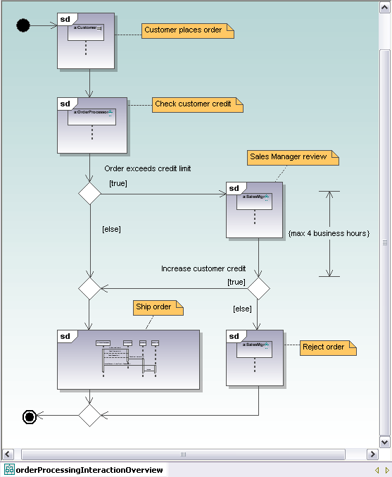

Firmas de elaboración, revisión y aprobación
Elaboró | Revisó | VoBo
[Especificar nombre]  [Especificar cargo] | [Especificar nombre]  [Especificar cargo] | [Especificar nombre]  [Especificar cargo]

